**CASO DE DESARROLLO**

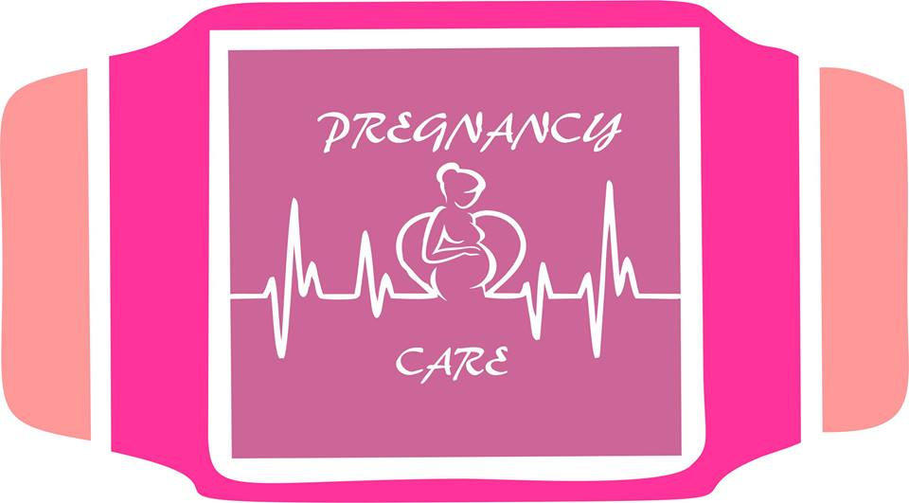

|  |  |  |  |
| --- | --- | --- | --- |
| Nombre del proyecto: | *Control prenatal mediante Aplicación móvil y wearable* | | |
| Alias del proyecto: | *Pregnancy Care* | | |
| Versión: | 1.0 | Fecha última  modificación: | 30/10/2016 |

**Resumen**

El presente documento pretende mostrar a grandes rasgos la manera en que se podrá incursionar en el sector salud específicamente durante los embarazos, para poder llevar un control del embarazo y con ello poder evitar complicaciones durante el mismo, la aplicación Pregnancy Care podrá interconectarse con un wearable el cual monitoreara algunos signos de la mujer durante la gestación y ayudar a el control y prevención de complicaciones.

**Empresa de estudio**

**Descripción del entorno**

El sector en donde se prentende incursionar es el sector salud y enfocarse en el grupo de embarazo por lo cual la aplicación Pregnancy Care, será desarrollada para dicho sector con la finalidad de llevar un control prenatal en el embarazo y evitar complicaciones durante la gestación.

Esta aplicación es un producto desarrollado principalmente para dispositivos Android compatibles con la pulsera Xiaomi Mi Band 1S que será utilizada para calcular esencialmente Ritmo Cardiaco y Presión Arterial, y tener así un diagnóstico más acertado sobre la salud de la mamá y el bebé en gestión.

El mercado que abarcará esta aplicación es el sector Salud, que va enfocado principalmente a los miles de abortos causados por riesgos diferentes en cuestión de enfermedades, descuidos, o síntomas que simplemente no se toman en cuenta por no ser detectados a tiempo, provocando las miles de defunciones al año en México de embriones que aún no nacen.

Aquí algunas de las causas y el porcentaje que cada una tiene por defunciones en la gestión del embarazo.

* **Hemorragia del embarazo 24.1%**
* **Toxemia del embarazo 27.4%**
* **Complicación del puerperio 10.4%**
* **Aborto 6.7%**
* **C. Obstétricas indirectas 2.7%**
* **Las demás 28.7%**

**Anexos**

*{En esta sección se debe contener toda aquella información adicional que se haya obtenido, pero que, por razones de redacción, estilo o simplemente tamaño, no correspondía incluirlas como capítulos.}*